03/02/16
Publicado em: 03/02/2016
Campos dos Goytacazes, quarta-feira, 03 de fevereiro de 2016. Nº N° 3.557

Inovação tecnológica para aproveitamento dos resíduos da indústria de maracujá

Pesquisadores da UENF desenvolvem um processo de separação e purificação do albedo para obtenção de novos produtos da casca do maracujá

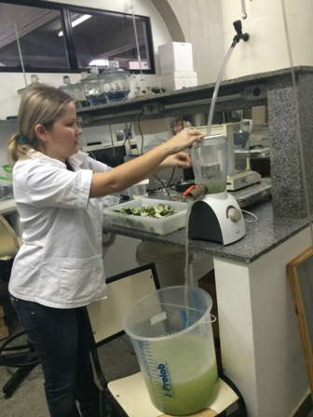
Simone Vilela Talma durante o processo de separação que permitiu melhorar a qualidade da farinha da casca do maracujá
O resultado de pesquisa desenvolvida por uma doutoranda da Universidade Estadual do Norte Fluminense Darcy Ribeiro (UENF) se transforma no que pode ser, em breve, uma alternativa para ajudar a indústria de beneficiamento de maracujá a aumentar lucros e reduzir os impactos negativos ao meio ambiente. Trata-se de um trabalho que conseguiu melhorar, de forma significativa, a qualidade da farinha que é obtida a partir da casca do maracujá, fruto cuja cultura é bastante popular no Norte Fluminense, com inúmeras plantações espalhadas por municípios como São João da Barra e São Francisco de Itabapoana, por exemplo. De acordo com Simone Vilela Talma, que desenvolveu a pesquisa de doutorado intitulada “Desenvolvimento do processo de separação e purificação do albedo para obtenção de novos produtos da casca do maracujá”, sob orientação do professor Eder Dutra de Resende (Laboratório de Tecnologia de Alimentos – LTA), o trabalho foi realizado visando aproveitar os resíduos desse processo, neste caso as cascas de maracujá, nas indústrias de fabricação de sucos de frutas e transformá-las em farinha para ser usada em diversas aplicações. A técnica vai permitir um ganho significativo da qualidade de um alimento que é muito usado por exemplo, como em dietas de emagrecimento. “A casca do maracujá tem grande concentração de pectina, com alto grau de esterificação. Geralmente acima de 50%. O que desenvolvemos vai permitir que o material da parte branca da casca (albedo) seja separado da película externa amarelada. Isso vai ajudar a agregar valor ao produto que as indústrias do setor vão oferecer ao mercado, possibilitando melhor qualidade e maior lucro. O equipamento em pequena escala de laboratório purifica aproximadamente 15 kg de albedo por hora, que possibilita a fabricação de 3 kg de farinha com um valor de mercado de R$ 100,00 por kg”, diz ela, explicando que esta farinha contém cerca de 27% de pectina, uma fibra solúvel que ajuda no emagrecimento. Agência de Inovação da Uenf (AgiUenf) está realizando a transferência da tecnologia em parceria com a Embrapa Agroindústria de Alimentos, buscando a adaptação do equipamento em larga escala na indústria de suco.
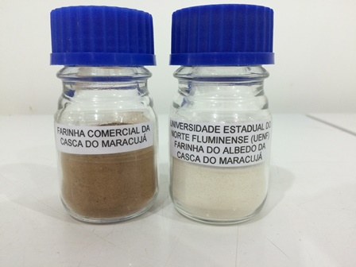
Farinhas da casca do maracujá separadas após o processo
A doutoranda ressalta que “o Brasil destaca-se como o principal consumidor e produtor de maracujá-amarelo no mundo e que o Estado do Rio de Janeiro caracteriza-se como um pequeno produtor, um médio processador e um grande consumidor de maracujá in natura e na forma de suco do país. Existe hoje no estado em torno de sete indústrias que industrializam essa fruta para fabricação de suco. Essas indústrias têm uma capacidade média de processamento de 50 mil toneladas/ano, na qual pelo menos 50% resultariam em resíduos, sendo que o mesocarpo ou albedo (parte branca da casca) corresponde a aproximadamente 40% e a de epicarpo ou flavedo (parte amarela em frutos maduros), 10%. Agregar valor a estes subprodutos é de interesse econômico, científico, tecnológico e ambiental”, afirma ela.

Produto natural
De acordo com o trabalho desenvolvido por Simone, os coprodutos obtidos da casca do maracujá e que apresentam um grande potencial de aplicação comercial são a farinha da casca e a pectina. A farinha tem sido comercializada em lojas de produtos naturais com um apelo de utilização para auxiliar no controle de hiperglicemias e níveis de colesterol no sangue.
— A pectina pode ser obtida do mesocarpo da casca do maracujá e possui um alto rendimento de extração, apresentando um potencial geleificante e um poder espessante especial para aplicação na indústria de alimentos. Além disso, pode ser um produto concorrente com a pectina comercial de alto valor agregado obtida da casca de frutos cítricos.A remoção do epicarpo que reveste a casca do maracujá permite a obtenção do mesocarpo puro, que apresenta uma tonalidade branca e proporciona a fabricação de uma farinha clara após a secagem. Ao contrário, a fabricação da mesma farinha, utilizando a casca bruta, gera um produto de coloração mais escura, devido às diferentes tonalidades esverdeadas e amareladas da superfície da casca, além das impurezas e contaminações naturais incrustadas no epicarpo da casca. Contudo, a remoção do epicarpo que reveste a casca do maracujá é um procedimento complexo e demorado para aplicações industriais, pois ele fica fortemente ligado ao mesocarpo (albedo), podendo ser removido apenas por operações manuais demoradas, com o uso de facas ou lâminas descascadoras — explica Simone.
Ainda de acordo com a doutoranda, o experimento gera benefícios ao meio ambiente, ao produtor de maracujá e à indústria de suco com mais uma alternativa de renda. Isto pode ser viabilizado pelo processamento material triturado da casca em uma condição operacional adequada do Equipamento de Separação e Purificação, permitindo a separação das frações de epicarpo (flavedo) e mesocarpo (albedo).
Simone diz que a condição operacional adequada permite à obtenção de uma farinha mais clara considerada de qualidade superior às farinhas encontradas disponíveis no mercado tendo em vista que a farinha comercial costuma apresentar coloração escura e odor desagradável, devido à presença de compostos tóxicos presentes na casca que não são eliminados durante o processo de fabricação por ausência ou ineficácia de uma etapa de purificação. “A farinha obtida no processo de separação e purificação do albedo da casca do maracujá apresenta melhores características sensoriais, com aplicação na alimentação humana e possibilidade de uso industrial em relação ao isolamento da pectina devido à sua alta concentração de fibras solúveis. Além disso, sua produção é considerada de baixo custo, pois o processo não tem gastos de energia já que as frações são separadas por diferença de densidade”, informa.
O aparelho estudado processa 34 Kg de casca do maracujá fresco por hora. — Considerando uma farinha com 10% de umidade, obtém-se aproximadamente 3 Kg de farinha do albedo por hora. Admitindo-se que o valor de venda atual de um quilograma de farinha do albedo da casca do maracujá seja R$ 100,00 reais, a arrecadação por hora de processamento do equipamento de pequeno porte montado na Uenf pode render até R$ 300,00. Isso possibilita um rendimento diário de mais de R$2.400,00, ao considerar somente um turno de 8 horas trabalhadas. O rendimento mensal ultrapassa o valor de R$ 50 mil, o que demonstra ser um processo rentável e lucrativo, visto que esses resíduos são descartados — conclui Simone.
. . . . . . . . . . . . . . . . . . . . . . . . . . . . . . . . . . . . . . . . . . . . . . . . . . . . . . . . . . . . . . . . . . . .
Universidade Estadual do Norte Fluminense Darcy Ribeiro (UENF)
Diretoria de Informação e Comunicação (DIC) / Gerência de Comunicação (ASCOM)
Av. Alberto Lamego, 2.000 – Parque Califórnia – Campos (RJ)
Telefones: Ascom: (22) 2739-7119 /98841-2139
Reitoria: (22) 2739-7003
Disque-Uenf: 0800 025 2004 (ligação gratuita)
Jornalista: Fúlvia D’Alessandri
Gerente de Comunicação: Cilênio Tavares

